ACTIVIDAD 3
Usted decide realizar una labor de descompactación sobre un lote con abundante rastrojo que presenta una capa compactada a partir de los 28 cm de profundidad y con un espesor de 10 cm.
1) Determine aspectos de diseño a tener en cuenta en la elección de una herramienta para realizar dicha labor.
2) Defina aspectos de configuración y operativos de su conjunto al momento de realizar la labor de descompactación.
3) Usted decide comprar un subsolador GENOVESE de montantes con angulación lateral, cuyas características se presentan en el folleto. En función de la información que dispone y teniendo en cuenta los tractores disponibles en los folletos (Pauny Audaz 2200, Case Puma 225), conforme un conjunto armónico y justifique su elección. Defina Vra, CT, ηtg, porcentaje de carga. Tenga en cuenta un k de 0,06. El radio bajo carga del Pauny Audaz 2200 es 0.843 m y el del Case Puma 225 0.88 m.

Modelo:  Subsolador Alaveado  "GSA 100 SEP. 500 mm" | Recomendación de trabajo:  PARA LABOREO CONSERVACIONISTA, COMO  COMPLEMENTO DE LA SIEMBRA DIRECTA.  DESCOMPACTACION DE SUELOS.

Especificaciones de la Máquina:
• Chásis construído con tubos de perfil UPN 100 x 100 x 8,5 mm de espesor.
• Eje de articulación de tubo de acero, de gran resistencia a la flexo-torsión.
• Timones alaveados (curvos) Laminados, con un bulón de 1/2" como zafe, ubicados a una separación de 500 mm.
• Lanza de excelente respuesta a la acción de tiro.
• Levante hidráulico incluído, con trabas de transporte, regulador de profundidad y mangueras hidráulicas.
• Pie de apoyo registrable
• Llantas sandwichs 900 x 20 para cubiertas 1200 x 20" (sin cubiertas)
SUBSOLADOR ALAVEADO - GSA
CANT. TIMONES | POTENCIA S/PROFUNDIDAD DE TRABAJO |  |  | ANCHO TRABAJO | TROCHA CHASIS | CANT. LLANTAS | CANT. CIL.
 | 30 cm. | 40 cm. | 50 cm.
4 | 95 | 110 | 120 | 2 m. | 1,4 m. | 2 | 1
6 | 140 | 160 | 180 | 3 m. | 1,4 m. | 2 | 1
8 | 190 | 210 | 240 | 4 m. | 1,4 m. | 2 | 1
 | HP REQUERIDOS

*Las potencias demandadas se obtuvieron a una velocidad real de avance de 6 km/h con un tractor de diseño FWA
Accesorios y Opcionales:
• Cuchillas de Corte Individules
• Rolos Desterronadores
• Timones RECTOS

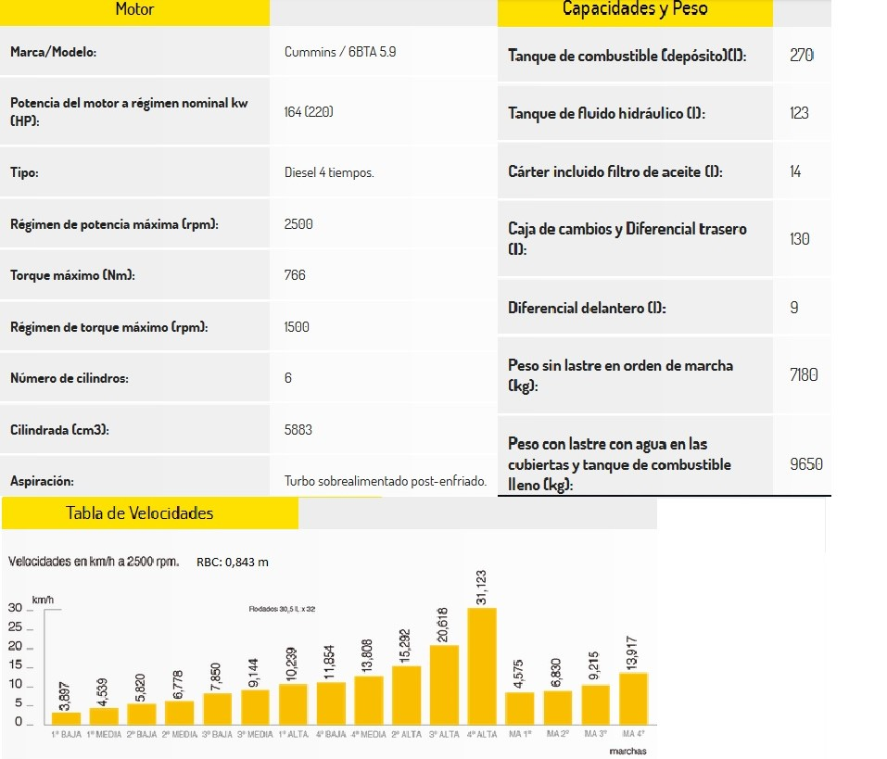
Folleto 2. Datos técnicos del tractor Pauny Audaz 2200.

